Черемуховский сельский клуб 29 июня 2021г.
В лекции «Туманное завтра» приняли участие 13 человек. Посвящена профилактике вредных привычек наркомании.
-Наркомания - тяжёлое хроническое заболевание, которое приводит к множеству негативных проявлений,- с этих слов начала свой рассказ культ-организатор клуба - Жеренкова Любовь Анатольевна.
Участники узнали о том, как действуют наркотики на организм и какие от этого последствия, где и как могут предложить наркотики и почему в большинстве случаев решаются их попробовать. Дети приняли участие в обсуждении «Миф и факты о наркотиках». Каждый мог высказать свои ассоциации, что значит «Туманное завтра».
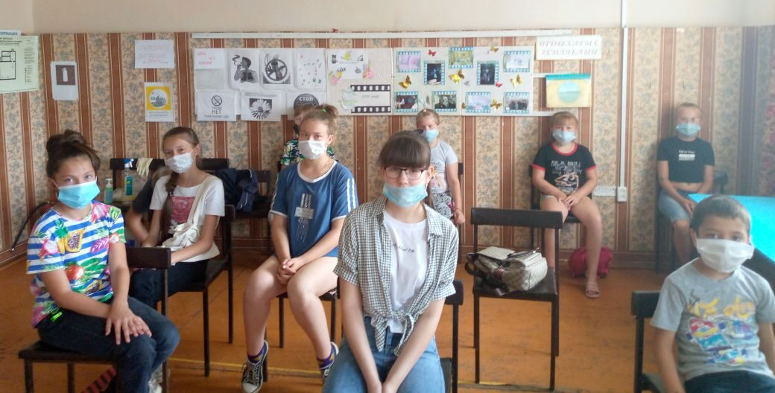
Все сделали вывод, что лучше предотвратить болезнь, чем лечить. Затем приняли участие в изготовлении коллективного плаката « Мы за жизнь!»

